***Интеллектуальная игра для начальных классов***  
**Цель:**  
Расширить кругозор обучающихся;  
Развивать интеллектуальные способности, умение адекватно оценивать свои знания и полученный результат.   
Воспитывать ответственное отношение к выполнению задания.

**Ведущий**: Мы приветствуем зрителей и участников игры "Самый умный"! Сегодня - поединок учеников 2- 4-го класса. В игре участвует две команды.  
**1-й ТУР**   
**Ведущий:** Мы начинаем игру. Вначале несколько слов о её правилах. Игра состоит из семи туров. В каждом туре вы отвечаете на вопросы из самых разных областей знаний. Для ответа на каждый вопрос у вас 5 секунд. Всего я задам 15 вопросов. Вы должны поднять сигнальную карточку с верным вариантом ответа.  
Внимание! Вы готовы? Итак, начинаем 1-й тур!   
Вопросы 1 тура:  
  
**1 тур "Растительная жизнь"**  
  
1. Как с греческого языка переводится название растения астра? (звезда)  
2. Банан – это дерево или трава? (трава)  
3. Слезоточивый овощ. (лук)  
4. Ягоды какого растения могут быть черными, красными, белыми? (смородина)  
5. Какой первоцвет получил название из-за своих листьев: снаружи тёмных, холодных, а изнутри - тёплых, мягких? (мать и мачеха)  
6. Какой крупный цветок называют "цветком солнца" или "солнечным сыном"? (подсолнух)  
7. На каком цветке гадают? (на ромашке)  
8. Название какого цветка одновременно является женским именем? (Роза, Лилия)  
9. Под каким деревом растет подосиновик? (под осиной)  
10. Как называется сушёный виноград? (изюм)  
11. Новогоднее дерево (Ёлка).  
12. Наука, которая изучает растения. (Ботаника)  
13. Жалящее растение (крапива)  
14. Как называется тропический лес? (джунгли)  
15. С помощью чего распространяются семена одуванчика? (с помощью ветра)

**2 тур ВЕСЕЛЫЕ КАРАНДАШИ**

**Разверните рыбку.** Задание такое: нужно переложить 3 спички таким образом, чтобы рыбка стала плыть в противоположную сторону. Иначе говоря, вам требуется развернуть рыбку на 180 градусов по горизонтали.

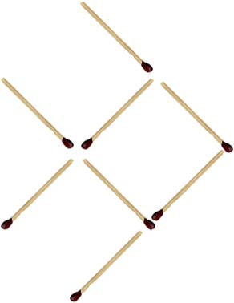 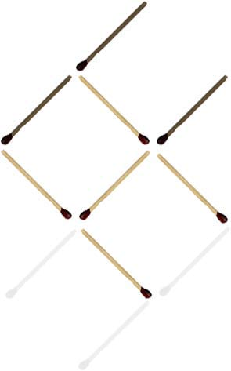

Передвигаем две спички, которые представляют собой нижние части туловища и хвоста наверх и одну спичку из нижнего плавника — вправо. На схеме это хорошо видно. Теперь наша рыбка поплыла обратно.

« Бокал с вишенкой»

Задание. Четыре спички образуют форму бокала, в котором лежит вишенка. Передвиньте всего две спички так, чтобы ягода оказалась вне бокала. Допускается менять положение бокала, но не разрешается переделывать его форму.

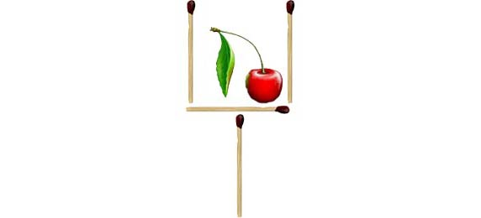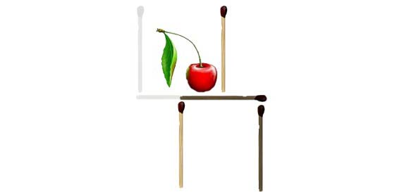

Ответ: Чтобы найти решение этой головоломки, достаточно вспомнить, что мы имеем право изменять расположение бокала в пространстве. А значит, нам нужно просто перевернуть бокал вверх ногами. Крайнюю левую спичку перемещаем вниз и вправо, а горизонтальная сдвигается на половину своей длины вправо.

**3 тур "Братья наши меньшие"**  
1. Самая маленькая птичка. (колибри)  
2. Куда зайцу удобнее бежать: с горы или в гору? (в гору)  
3. Им кусает пчела. (жало)  
4. Самое большое животное. (синий кит)  
5. Птица, которая быстро бегает, но не умеет летать. (страус).  
6. Дикая лесная свинья. (кабан)  
7. Какое хищное насекомое питается тлёй? (божья коровка)  
8. На крайнем севере это животное впрягают в сани. (олень)  
9. Сумчатое животное, живущее в Австралии. (кенгуру)  
10. Что носит на спине верблюд? (горб)  
11. Про каких животных можно сказать, что они «вылезают из кожи вон»? (змеи)  
12. Какого зверя "ноги кормят"? (волк)  
13. Какая птица выводит птенцов зимой? (клёст)  
14. Чем дышит рыба? (жабрами)

**4 тур Қ А З А Қ С Т А Н**Қаз, ақ, қазақ, ас, ат, ана, зат, нақ, сақ, сақа, тана, сана, қас, қан, тас, Астана.

**5 тур "Сказочные животные"**  
1. Пудель Мальвины. (Артемон)  
2. Собака доктора Айболита. (Авва)  
3. Пёс Дяди Фёдора. (Шарик)  
4. Девушка с рыбьим хвостом. (Русалочка)  
5. Собачка, которая помогала деду и бабе собирать урожай. (Жучка)  
6. Пантера из сказки "Маугли". (Багира)  
7. Крыса старухи Шапокляк. (Лариска)  
8. Кот из деревни Простоквашино. (Матроскин)  
9. "Слепой" кот из сказки "Золотой ключик". (Базилио)  
10. Медведь, обучавший Маугли закону джунглей. (Балу)  
11. Кто придумал Конька-горбунка? (Ершов)  
12. Вожак волчьей стаи, приютившей Маугли. (Акела)  
13. Муха, которая напоила всех чаем. (Цокотуха)  
14. Черепаха из сказки "Золотой ключик". (Тортилла)  
15. У кого в голове опилки? (Винни-пух)  
16. Нюша – это кто? (Свинка)  
17. Кто разбил золотое яичко? (мышка) 

**6тур "Казахстан"**  
1.Столица Казахстана. (Астана)  
2. Река, на которой стоит Астана (Ишим, Есиль)  
3. Сколько областей в Казахстане? (14)   
4. В какой области живём мы? (Кокшетау)  
5. Символ Астаны. (Байтерек)  
6. Назови 3 Государственных символа. (Герб, Флаг, Гимн)  
7. Президент Казахстана. (Н. Назарбаев)  
8. Самое большое озеро в Казахстане. (Каспий)  
9. Аким с. Приречное.   
10. Птица, изображенная на флаге Казахстана. (Орел)  
11. Переносное жилище казахского народа. (Юрта)  
12. Скачки на длинную дистанцию. (Байга)  
13. Когда отмечается праздник Наурыз? (22 марта)  
14. Главный закон нашего государства. (Конституция)

**7 тур "Волшебный сундучок"**



**КГУ «Приреченской СШ»**

**Интеллектуальная игра**

**для начальных классов**

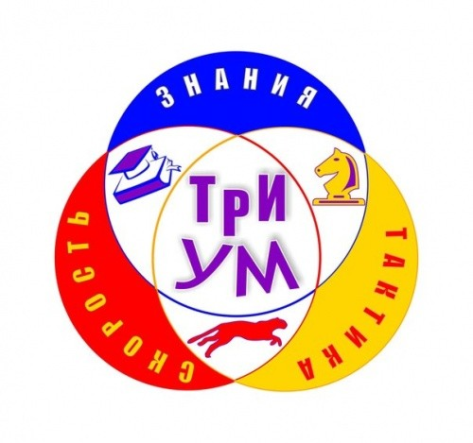

**Подготовили : Алпысбаева А.Ш.**

**Тулеубаева А.Г.**

**2018 год**